#### nmon检测软件安装使用

1. 软件安装
   1. 软件下载

找到与机器符合的包

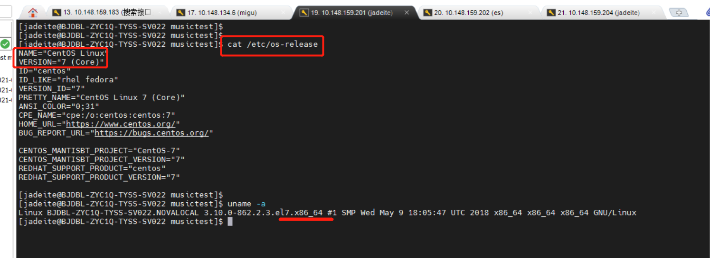

Nmon下载：<http://nmon.sourceforge.net/pmwiki.php?n=Site.Download>

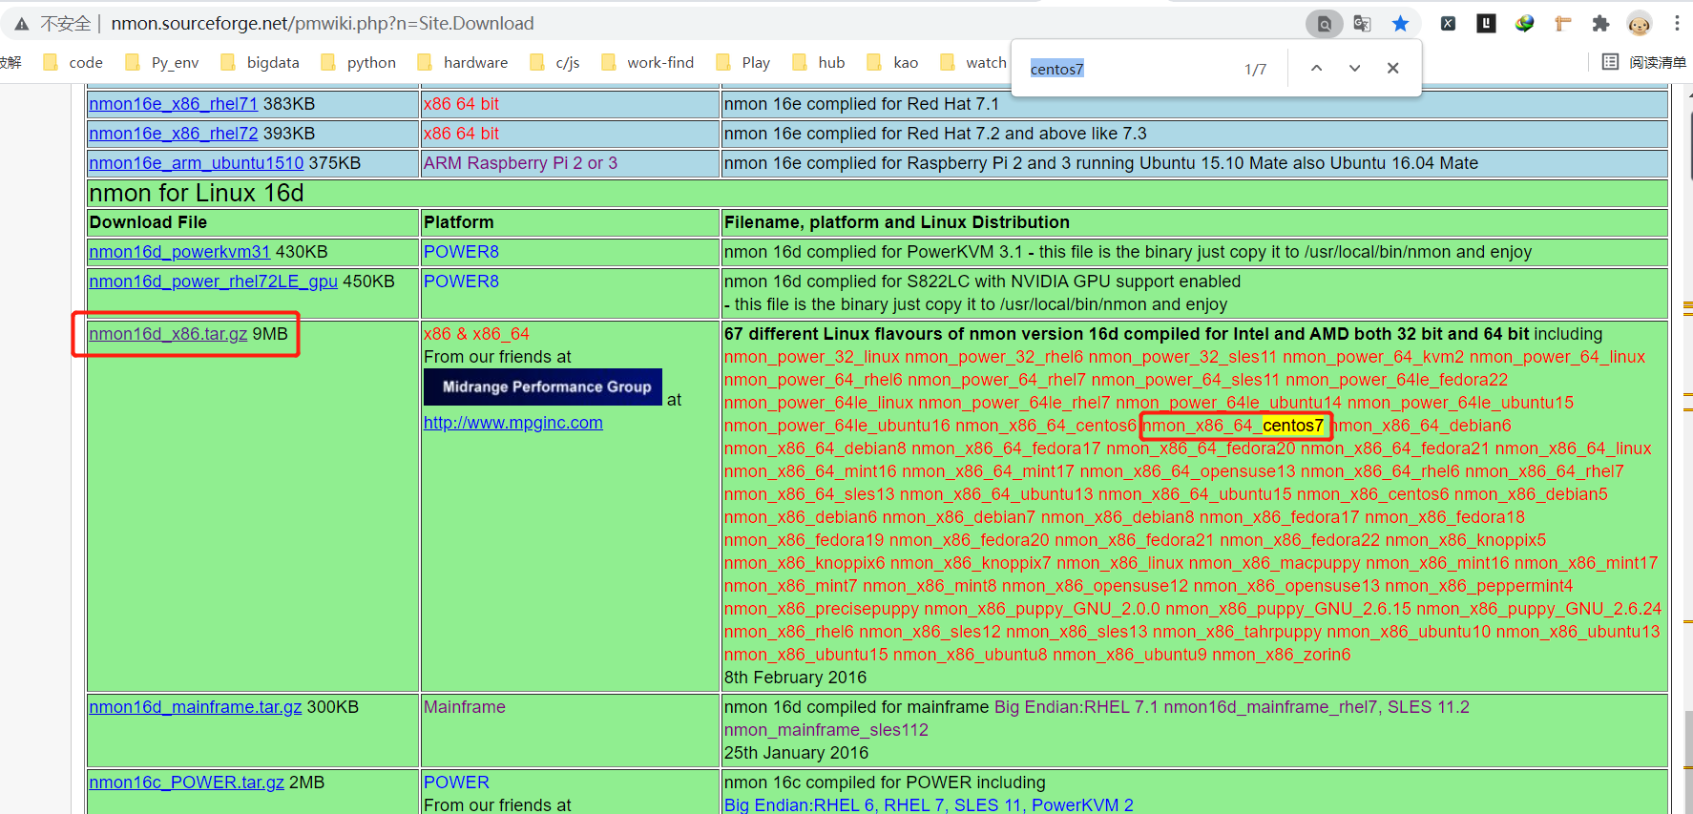



Nmon_analyser工具：<http://nmon.sourceforge.net/pmwiki.php?n=Site.Nmon-Analyser>

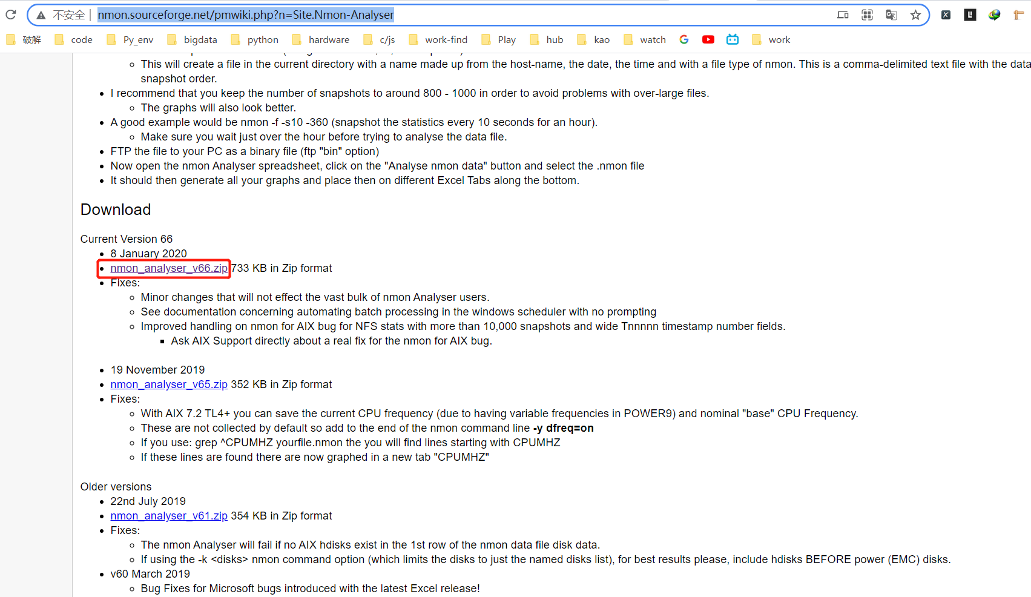



1. 上传安装

2.1、将tar包上传置目标路径后，将其解压，tar -zxvf xxx.tar.gz

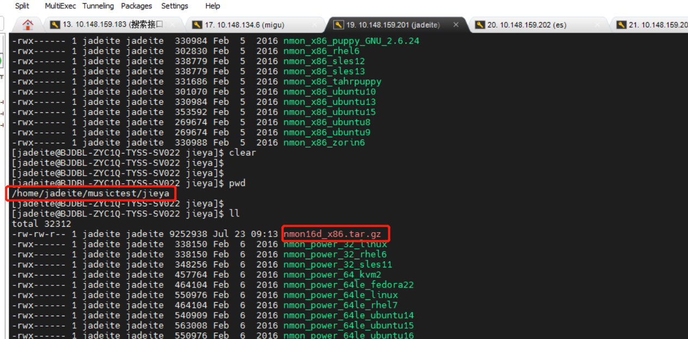

2.2、然后将适应机器的文件找出重命名为nmon，mv nmon_xxx nmon，然后给nmon读写执行权限，chmod 777 nmon

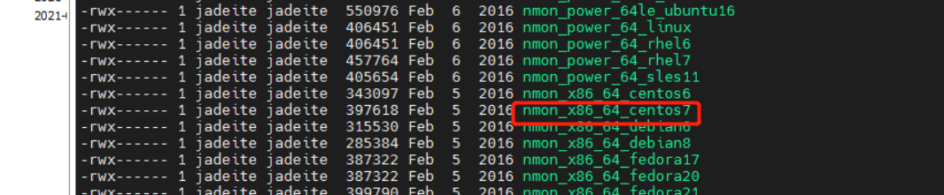

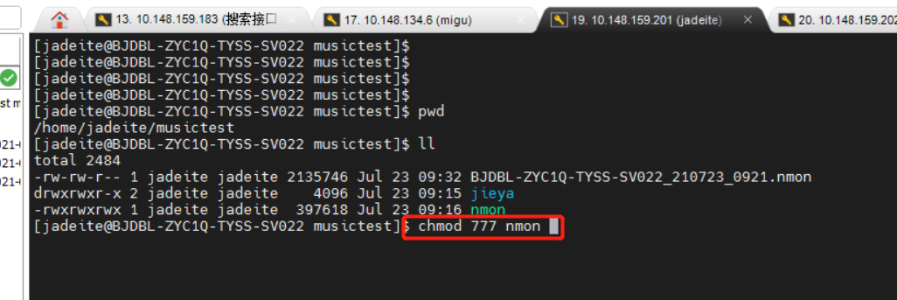

1. 采集数据

到nmon所在路径下执行./nmon -s1 -c650 -t -f -m /home/jadeite/musictest 执行后，执行jmeter进行压测

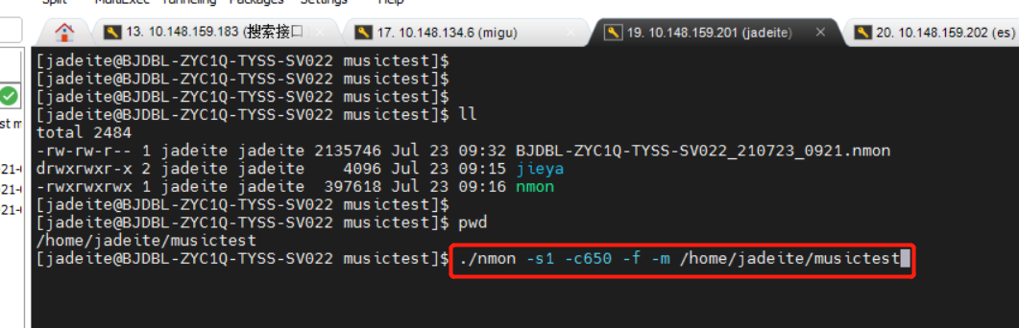

上述参数含义：

-s：采样间隔，单位s

-c：采样次数。上述采样时间为：1*650=650s

-t：输出最耗资源的进程

-f：按标准格式输出文件名称：<hostname>_YYYYMMDD_HHMM.nmon

-m：指定监控文件输出目录

1. 生成图形化报表

4.1、可将生成的.nmon文件转化成.csv文件，sort xxx.nmon > xxx.csv 其实csv，nmon文件都可以解析

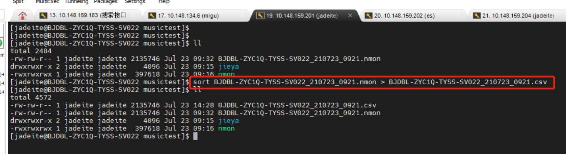

4.2、将.csv文件下载到本地

4.3、打开nmon_analyser分析工具（此处用的wps，其他office亦可），选择分析nmon数据，需打开宏，若报错需下载vba插件，安装后重新打开，分析.csv的nmon数据，会生成分析文件



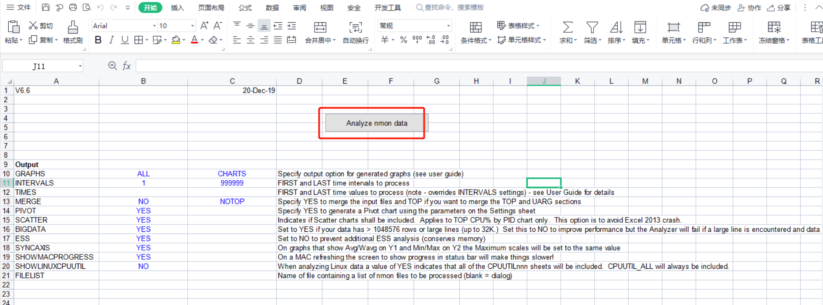

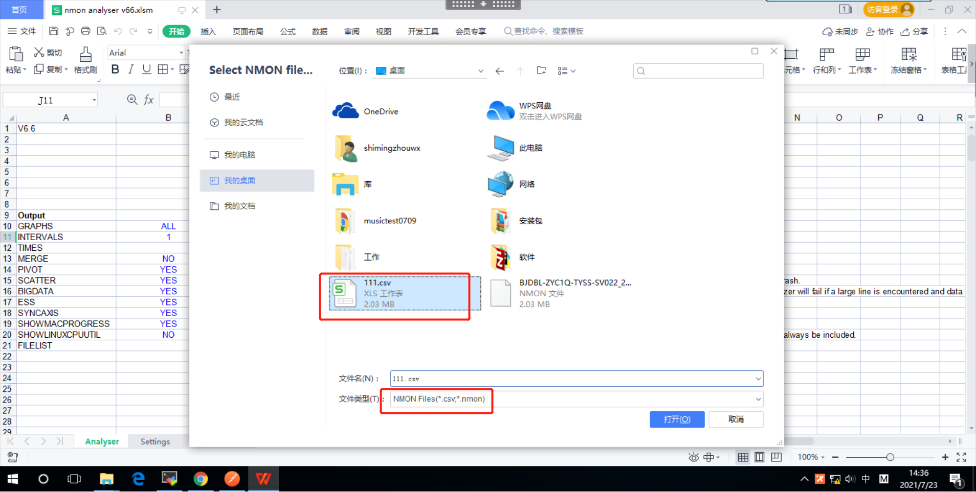

1. 查看解析文件

使用office软件打开xlsx文件即可

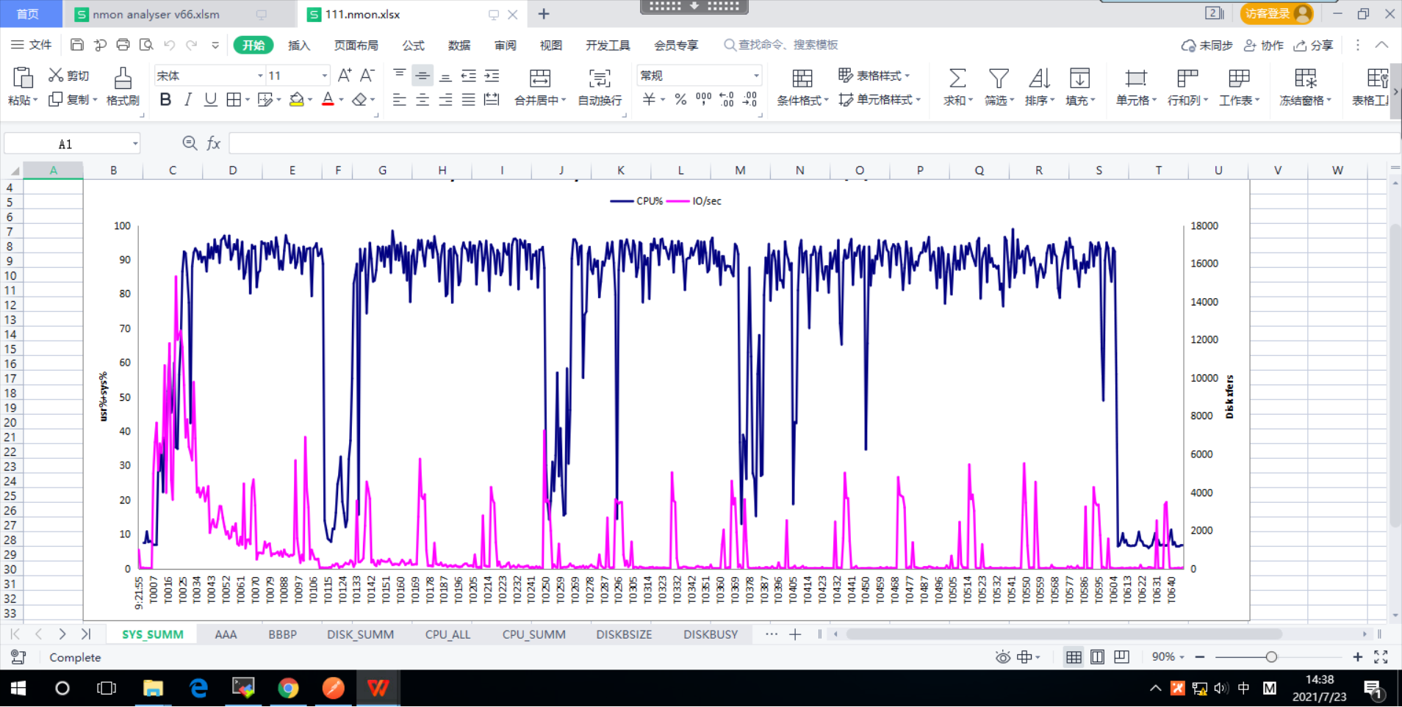

完结，撒花^_^